Agro-Inteligencia 4.0

Salma Lorena Andrade Neira — Técnico / Dev
Mauren Dayana Florez Núñez — Técnico / Dev
Shara Valeria García Navarro — Líder / PM
Michael Leonardo Torrealba Torres — Diseñador / UX
Saray Daniela Villareal Zuñiga — Investigador

Curso 901

Tecnología
Colegio Jorge Gaitan Cortes
Docente: Diego Bautista Pulido

URL: https://github.com/estsalmaandrade-commits/agro-inteligencia-4.0
(30 de octubre)
Resumen ejecutivo
En la actualidad bastantes personas adquieren o se responsabilizan de plantas o matas sin considerar lo que esta podría requerir y a lo que podía conllevar, por lo cual poco después varias de estas enferman, detiene su crecimiento o mueren. Por esto, la solución que proponemos es un sensor capaz de detectar el estado de la planta y proporcione alternativas para poder mejorar su estado.
En el ámbito tecnológico utilizamos un ESP32, Sensor de humedad modelo YL-69 / HL-69, sensor de CO2 (Sensor de monóxido de carbono CO – MQ-7 con board), sensor de temperatura (Módulo Sensor de Temperatura y Humedad DHT11), bomba de agua (Micro bomba de agua con flujo de 80-120 l/h), pantalla de 4 pines (DISPLAY LCD OLED 128X64 SPI 1.3").
En cada prueba este realizó correctamente cada una de sus funciones y respondió de forma acertada ante las pruebas.

Planteamiento del problema y justificación
Este problema suele tenerlo la mayoría de las personas que viven solas o las que no poseen conocimientos aptos para el tipo de plantas que poseen, pero también puede ser un problema en zonas más rurales en algunas cosechas (gracias a factores como el cambio climático).
Nuestro sensor agro inteligencia 4.0 sería una gran solución, ya que en cuanto aparezcan los primeros síntomas, el usuario, en lugar de probar soluciones no fiables y perder tiempo y dinero con nuestro sensor simplemente se lo colocaran a la planta, le tomaran una foto, describirán sus síntomas y recibirán un diagnóstico acertado y sugerencias sobre qué hacer al respecto, dándoles todas las herramientas de una manera más sencilla y efectiva que cualquier otro artefacto.

Objetivos
General: Diseñar y construir el sensor nombrado Agro-inteligencia 4.0 para facilitar y automatizar varias funciones (como el riego mediante la bomba), y poder realizar una toma de signos de manera rápida y lo más precisa posible.
Específicos:
- Integrar los sensores para obtener lecturas respecto a la tierra y el ambiente con un margen de error inferior al 5%.
- Programar correctamente el Arduino UNO y el ESP32 para que la conexión entre la micro bomba y el sensor tenga las reacciones correspondientes.
- Lograr que todas las conexiones tengan la sincronía requerida, para obtener las reacciones de la forma más instantánea posible.
Marco conceptual y antecedentes
Conceptos principales
- Microcontroladores (Arduino UNO / ESP-32): Tarjetas de procesamiento las cuales reciben las señales transmitidas desde los sensores y las traducen a órdenes que envían de actuación e interfaz.
- Sensor DHT11 Y MQ-7: Módulos que registran la humedad relativa, temperatura del ambiente y la presencia de gases como CO o CO2.
- Display OLED 128X64 12 C/SPI: Pantalla compacta donde se mostrará la interfaz de usuario en tiempo real.
Antecedentes
- Riego por temporizador manual: No mide la humedad real y genera desperdicio.
- Estaciones meteorológicas industriales: Son un gasto innecesario ya que no poseen riego directo.
Diferencia: Agro-inteligencia 4.0 junta y unifica en un mismo dispositivo todas las funciones anteriormente mencionadas, siendo un dispositivo fácil de utilizar, económico, seguro y automático.

Arquitectura y diseño técnico
Diagrama de bloques del sistema
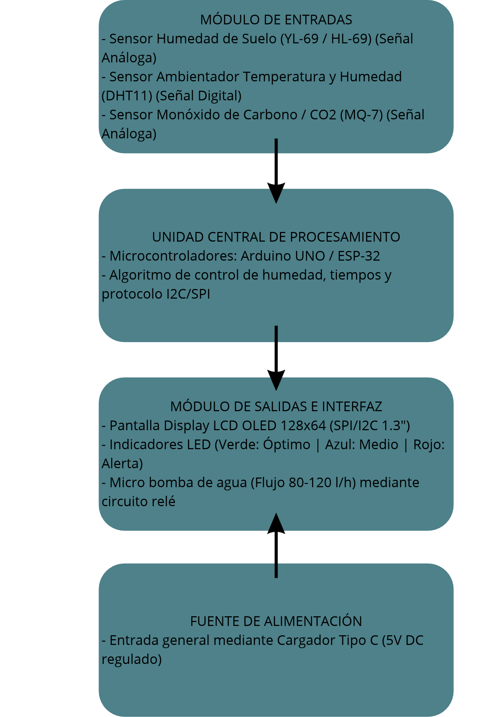
Esquemático con pines y voltajes de alimentación
Placas de Control (Arduino UNO / ESP-32):
- VCC / GND: Bus principal de alimentación a 5V y Tierra compartida entre todos los sensores y la interfaz.
Sensórica (Entradas):
- Sensor de Humedad del Suelo YL-69 / HL-69: Pin AOUT conectado al Pin Analógico A0 del microcontrolador; VCC a 5V; GND a Tierra.
- Sensor ambiental DHT11: Pin DATA conectado al Pin Digital D4; VCC a 5V; GND a Tierra.
- Sensor de Monóxido de Carbono MQ-7: Pin AOUT conectado al Pin Analógico A1; VCC a 5V; GND a Tierra.
Actuadores e Interfaz Visual (Salidas):
- Display LCD OLED 128x64 (1.3"): Línea de datos SDA al pin A4 (o pin SDA de la ESP-32) y línea de reloj SCL al pin A5 (o pin SCL de la ESP-32).
- Módulo Relé / Transistor (Control de Bomba): Pin de control IN conectado al Pin Digital D2. Conecta en conmutación a la Micro bomba de agua (80-120 l/h) hacia la fuente de alimentación externa.
- Matriz de LEDs de Estado:
LED Verde (Óptimo): Conectado al Pin Digital D5 con resistencia limitadora de $220$Ω$.
LED Azul (Advertencia/Humedad Media): Conectado al Pin Digital D6 con resistencia de $$220Ω$.
LED Rojo (Crítico/Riego Activo): Conectado al Pin Digital D7 con resistencia de $$220Ω$.
Diagrama de flujo del firmware
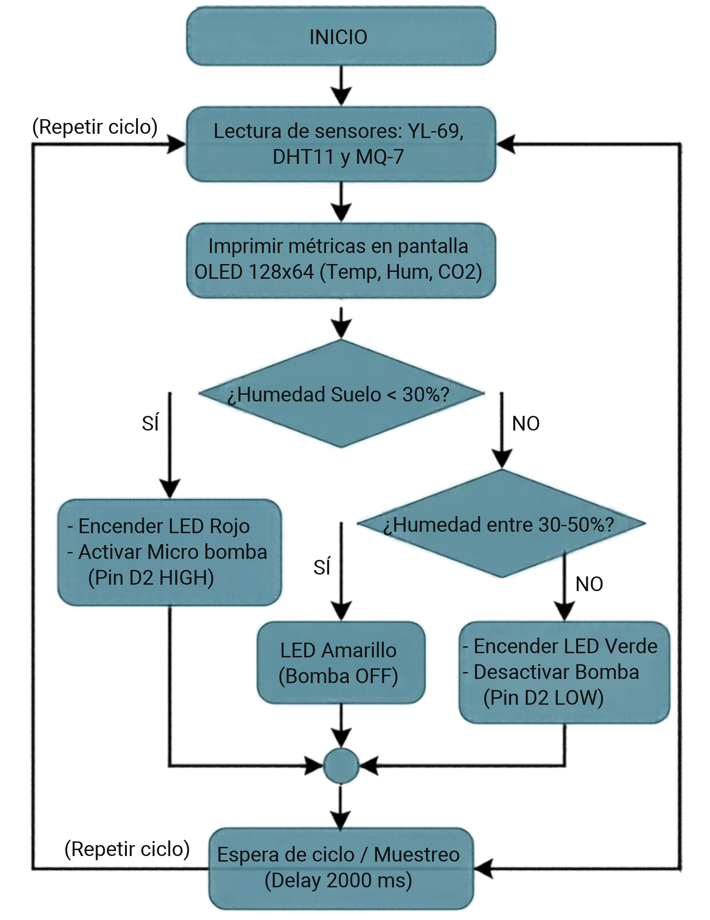
Diseño
- Cuerpo: Está formado principalmente por una caja de madera y plástico reforzados priorizando la protección ante caídas, golpes y el agua.
- Conducto del Fluido: Manguera de PVC de 5 mm de diámetro y 1 m de largo pegada a la salida de la micro bomba sumergible hacia la base del sustrato de la planta.
- Cableado e Interfaz: Integración mediante cables macho, cables hembra y cables macho-hembra para mantener la modularidad y permitir el funcionamiento y mantenimiento rápido de los sensores.
- Alimentación: Mediante una conexión de alimentación general centralizada con entrada por entrada Tipo C.

Lista de materiales y costos (BOM)
Itern | Componente | Cantidad | Precio Unitario | Subtotal
1 | Arduino UNO | 1 | $35.000 | $35.000
2 | Sensor de humedad de suelo YL-69 / HL-69 | 1 | $7.000 | $7.000
3 | Sensor de monóxido de carbono/CO2 MQ-7 con board | 1 | $16.000 | $16.000
4 | Módulo Sensor de Temperatura y Humedad DHT11 | 1 | $9.000 | $9.000
5 | Micro bomba de agua (flujo 80-120 l/h) | 1 | $14.000 | $14.000
6 | DISPLAY LCD OLED 128X64 SPI/I2C 1.3" | 1 | $20.000 | $20.000
7 | Cables Macho y Hembra (Jumper wires set) | 1 set | $7.000 | $7.000
8 | Placa ESP-32 | 1 | $28.000 | $28.000
9 | Manguera de PVC (5 mm diámetro x 1 m largo) | 1 | $4.000 | $4.000
10 | Cargador Tipo C / Fuente de alimentación | 1 | $15.000 | $15.000
11 | Juego de LED's de colores (Verde, Amarillo, Rojo) | 3 | $1.000 | $3.000
12 | Caja de plástico (Gabinete de protección) | 1 | $12.000 | $12.000
TOTAL | Costo Total del Prototipo |  |  | $170.000

Pruebas y resultados
Pruebas realizadas: Se realizaron 7 pruebas en las cuales se puso a prueba:
- El sistema de riego automático, la reacción del sensor ante la tierra seca y mojada.
- La validez de los datos mostrados en la pantalla (la temperatura y los datos vitales de la planta).
Resultados:
Prueba #1:
¿Qué hicimos?
Inserción del sensor YL-69 en suelo seco para verificar el umbral de activación.
Datos obtenidos
Humedad menor al 30%.
Respuesta del sistema
Activación instantánea de la micro bomba y LED´S.
Prueba #2:
¿Qué hicimos?
Medición en suelo anteriormente hidratado.
Datos obtenidos
Humedad menor a 35% - 60%.
Respuesta del sistema
Micro bomba en OFF y encendido del LED Azul de estado óptimo.

Prueba #3:
¿Qué hicimos?
Inserción en suelo con exceso de agua.
Datos obtenidos
Humedad mayor a 80%.
Respuesta del sistema
Bomba desactivada y cambio de estado vital inmediato.
Prueba #4:
¿Qué hicimos?
Verificación del paso del flujo (80-120 l/h) por la manguera de PVC de 5 mm al recibir la orden.
Datos obtenidos
Señal digital D2 en ALTO (HIGH).
Respuesta del sistema
Activación instantánea de la micro bomba y LED´S.
Prueba #5:
¿Qué hicimos?
Lectura del sensor DHT11 en ambiente de prueba comparado con patrón de referencia.
Datos obtenidos
Temperatura ambiente 19°C (realidad, 23°C), margen de error menor a 4.2%.
Respuesta del sistema
Datos actualizados en la pantalla OLED cada 3 segundos.
Prueba #6:
¿Qué hicimos?
Medición de variaciones de gas ambiental mediante el sensor MQ-7.
Datos obtenidos
Concentración menor a 50 ppm.
Respuesta del sistema
Despliegue correcto de la variable ambiental en la pantalla.
Prueba #7:
¿Qué hicimos?
Comprobación de latencia global entre microcontroladores (Arduino/ESP 32) y salidas.
Datos obtenidos
Transmisión 12C/SPI activa.
Respuesta del sistema
Demostración gráfica continua sin parpadeos ni pérdidas de datos.

Aspecto del prototipo durante todo este proceso
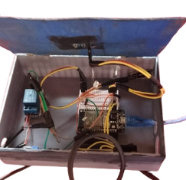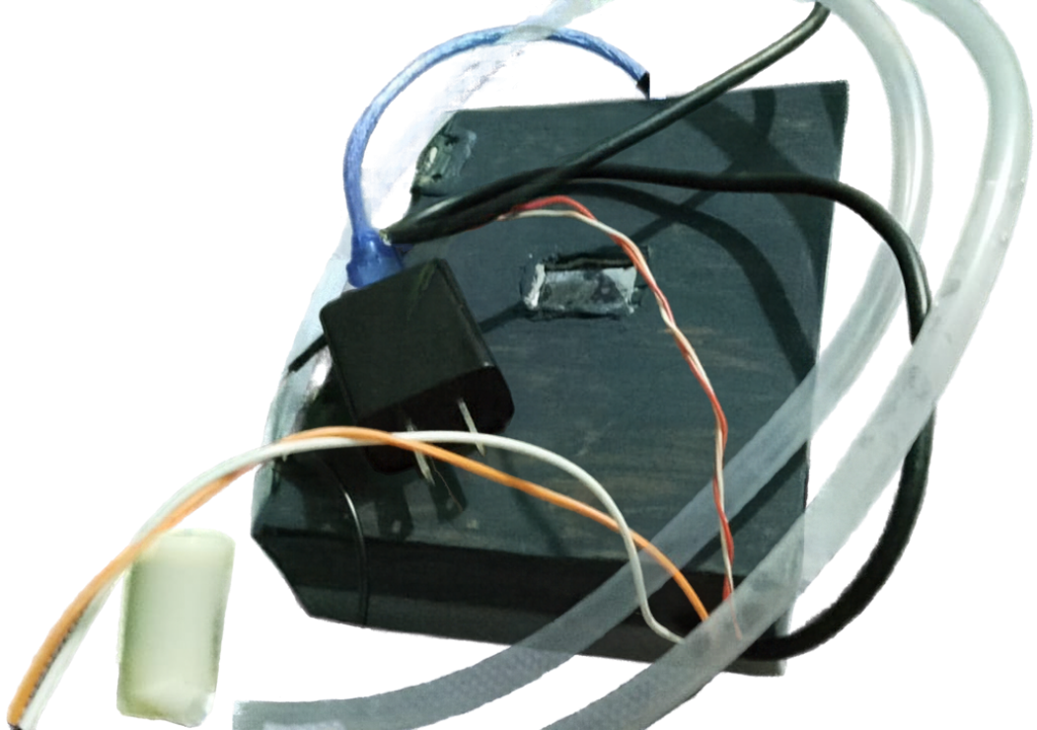
Conclusiones y trabajo futuro
Objetivos cumplidos:
- Logramos construir un prototipo totalmente funcional que optimiza el proceso de riego activando la micro bomba de agua solo cuando la humedad del suelo es mínima.
- La integración exitosa de la pantalla OLED y los LEDs, que nos ayudan a ver el monitoreo en tiempo real de temperatura, humedad y niveles de gas.
- La conexión e interpretación de cada parte salió correctamente sin ningún obstáculo mayor.
Complicaciones
- Al principio, el sensor daba variaciones incorrectas y bastante alejadas sobre la humedad del suelo.
¿Por qué?: La falta de una calibración exacta por nuestro desconocimiento al respecto.
- La pantalla OLED se descoordina del ESP32 al momento de que este le ordenara activar la bomba.
¿Por qué?Porque todo junto, requiere más energía de la esperada, por lo cual el prototipo no estaba adecuado de forma que pudiera manejar esa cantidad de energía.
- Tuvimos varias dificultades al momento de publicar todo lo que exige tener el archivo y la guía del proyecto.
¿Por qué?Principalmente por nuestra falta de conocimiento sobre el funcionamiento de GitHub y no estar seguros de cómo repartir esa parte para cumplir con los requisitos del profesor.
De todo lo anterior aprendimos cómo lograr la sincronización, la estabilidad y cómo resolver los problemas principales de la programación; aun siendo conscientes de que podemos lograr un sistema con recepción más veloz y disminuir el margen de error.

Referencias
- ESP32. (2026). ESP32 INNOVADOR EN SOLUCIONES EDUCATIVAS,
¡Céntrate en los kits de programación ESP32!
https://acebott.com/es/docs/getting-started-with-esp32/

